**ANALISIS NUMERICO**

**TRABAJO FINAL**

Estudiante 1: Juan Sebastián Ruiz Bulla - https://github.com/debruit/Analisis-Numerico-1057-2130

Estudiante 2 _____Loui Velez-[loui544](https://github.com/loui544/Anlasisis_numerico_1057)

Estudiante 3 ____David Antolinez__________________

Estudiante 4: Andres Jose Rodriguez - https://github.com/andres0402/Analisis-Numerico-1057

Cada grupo debe entregar este documento con los resultados y las implementaciones (R o Python) en archivos anexos, al correo [**herrera.eddy@gmail.com**](mailto:herrera.eddy@gmail.com) **y DEBEN SUBIR AL REPOSITORIO LA SOLUCIÓN Y LA IMPLEMENTACIÓN EN LA CARPETA TRABAJO FINAL INDICANDO EL LINK DE LOS RESPOSITORIOS DE CADA ESTUDIANTE**

**TIEMPO LIMITE 9:30 am HORA LOCAL DEL 18 DE NOVIEMBRE DEL 2021**

La estimación de la propagación de la pandemia por **Covid-19** en la ciudad de Santa Marta (Colombia) se hace a partir del modelo SIR con parámetros y condiciones iniciales dadas. El modelo SIR, aplicado en varios tipos de pandemias, objetiva estimar el número de individuos susceptibles a infectarse (S), el número de individuos infectados capaces de infectar (I) y el número de individuos recuperados (que se curaron o fallecieron) (R).

El número de individuos susceptibles a infectarse (dS) en el tiempo de observación (dt), viene dado por la **ecuación 1**: $\frac{dS}{dt}=-βC\frac{S}{N}$ con Donde $β$ es la tasa temporal de probabilidad de un sujeto de llegar a infectarse, C es el número de contactos del sujeto, 1/N es la probabilidad de que algún contacto esté infectado, N es el universo de individuos y S el número total de individuos susceptibles de infectarse.

El número de individuos infectados $dI$ en el tiempo de observación $dt$ se expresa mediante la **ecuación 2**: $\frac{dI}{dt}=βC\frac{S}{N}-\frac{dR}{dt}$. Donde $dR$ dt es la cantidad de personas que en el tiempo de observación se están recuperando. Como en el tiempo de observación, es posible que algunos de los individuos se hayan recuperado, por lo que estos dejarán de pertenecer al grupo I para engrosar el grupo R, lo que se traduce en una substracción a la cantidad de infectados. El número de recuperados $dR$ en el tiempo de observación se puede modelar, de manera simple, mediante la **ecuación 3**: $\frac{dR}{dt}=γI$. Donde $γ$ es la tasa temporal de recuperación de un sujeto infectado, o sea, $γ$ dt es la probabilidad de recuperación, en el tiempo dt, de un sujeto que estaba infectado

**Productos:**

1. Solucionar el sistema de ecuaciones utilizando el método de **Taylor de orden** **3**, las condiciones iniciales se establecieron en I (0) =2/N, S (0) =1-I, R (0) =0 y N=479.000, en consonancia con los datos reportados por el **Instituto Nacional de Salud (INS)** de Colombia para el periodo entre el 20 de marzo y el 30 de mayo de 2020. Los parámetros del modelo son β=0,06, C=1,5 y $γ$ =0,021, fueron ajustados numéricamente hasta que los casos (infectados más recuperados) estimados se aproximaran a con error <0.05 de los casos reportados.

En los primeros 30 días no se llega a tener un cuadro epidemiológico significativo. El número de personas susceptibles permanece intacta a casi las 479.000 personas, y el número de infectados y recuperados es prácticamente cero. Después del día 300 es donde se empieza a observar cambios en las 3 variables y el cuadro epidemiológico cambia significativamente.

**Tabla de solución del mes de marzo 20 – abril 20**

1. Con base en la solución anterior realice **una** gráfica de la **proyección** del número de susceptibles, infectados y recuperados desde el inicio de la pandemia, del 20 de marzo de 2020 hasta el 1 de enero de 2022.

GRAFICA

1. Determine la cantidad máxima aproximada de infectados en relación con la población total y en que fecha aproximadamente se espera esto.

**Cantidad máxima aproximada de infectados: 204.533**

**Fecha aproximada: 13 Abril del 2021**

**SOLUCION**

1. Determine el porcentaje de la población que llegaría a infectarse y el porcentaje de recuperación

**Porcentaje de la población que llegaría a infectarse: 42.7% en el día 389.**

**Porcentaje de la población que llegaría a recuperarse: 98.1% en el día 652.**

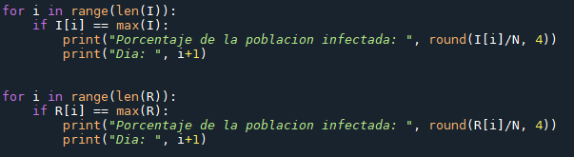

**SOLUCION**

1. Se dice que una situación epidémica controlada será cuando: $\frac{γ}{βC}>\frac{S}{N}$ determine en que instantes del tiempo la situación está controlada.

 -----> 

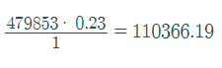 --------> 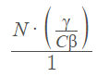

La situación epidémica será controlada cuando la cantidad de personas susceptibles sea menor a 110366, esto sucederá el día 391 del estudio.

**SOLUCION**

1. El número básico de reproducción $R_{0}=\frac{β}{γ}$ es un indicador relevante en salud pública porque expresa la potencia de contagio. Encuentre la solución para cuando β= $γ$ como para cuando $β>γ$ e interprete la solución a la luz de los valores de $R_{0}$ para los casos (asigne valores a los parámetros).   
   Solución:

β>γ: Cuando este caso ocurre, significa que la ratio de contagio aumenta, siendo que un solo individuo es capaz de infectar a más de una persona en el tiempo transcurrido.

Β=γ: Cuando ocurre que beta es igual a gamma, quiere decir que la capacidad de contagio de un individuo es de uno a uno, un individuo solo contagia a un individuo en el tiempo.

**SOLUCION**

1. El número efectivo de reproducción $R_{e}(t)=\frac{βCS(t)}{γN}$ se define como la cantidad de individuos susceptibles que pueden llegar a ser infectados por un individuo en un momento específico cuando toda la población no es susceptible. Con base en la solución numérica de $S(t)$ interpole y estime y grafique $R_{e}(t)$ para los primeros 60 días

**Solución: R_e(t)=**

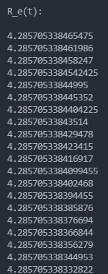 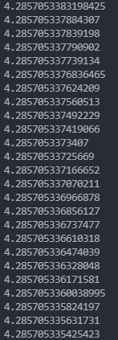

**SOLUCION Y GRAFICA**

1. Encuentre la solución del sistema de ecuaciones para $R_{e}(t)=1.5$ grafique e interprete la solución

**SOLUCION Y GRAFICA**

1. Simular el progreso de la pandemia en Santa Marta (para el periodo entre el 20 de marzo y el 30 de mayo de 2020) suponiendo un margen de error al inicio de la pandemia tal que el número de infectados y recuperados en ese momento fuera I (0) =14/N, R (0) =7/N y considere esta solución exacta.

En los primeros 30 días no se llega a tener un cuadro epidemiológico significativo. El número de personas susceptibles permanece intacta a casi las 479.000 personas, y el número de infectados y recuperados es prácticamente cero. Después del día 300 es donde se empieza a observar cambios en las 3 variables y el cuadro epidemiológico cambia significativamente.

**TABLA DE LOS PRIMEROS 30 DIAS Y GRAFICA DE SOLUCION PARA EL PERIODO PARA EL PERIODO ENTRE EL 20 DE MARZO Y EL 30 DE MAYO DE 2020**

1. Determine el error relativo en los primeros 10 días, el error absoluto medio (EAM) asumiendo que esta solución es la exacta y la primera solución es la aproximada y la estabilidad numérica de la solución numérica.

**Errores relativos medios:**

**Susceptibles: 3.11**

**Infectados: 0.86**

**Recuperados: 0.97**

**Errores absolutos medios:**

**Susceptibles: 1.49**

**Infectados: 3.64**

**Recuperados: 1.81**

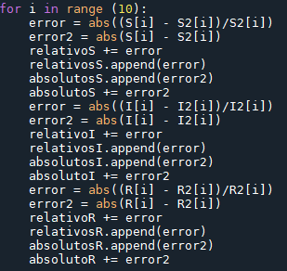

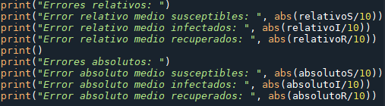

**TABLA DE ERRORES Y GRAFICA DE LOS ERRORES PARA CUANDO $R_{e}(t)=1.001;1.5;1.9;2.5$**

**Gráfica errores relativos:**

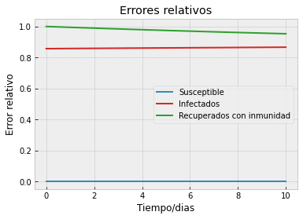

**Gráfica errores absolutos:**

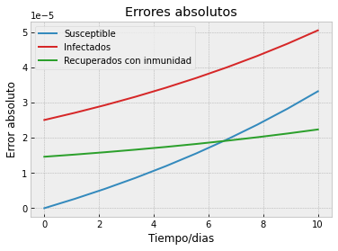

**Tabla de errores:**

|  |  |
| --- | --- |
|  | **Error relativo** |
| **1.001** | **1.71** |
| **1.5** | **1.86** |
| **1.9** | **1.84** |
| **2.5** | **1.63** |